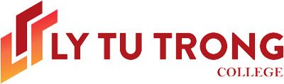 | Trường Cao đẳng Lý Tự Trọng  Thành phố Hồ Chí Minh
LOGO CÁC ĐỐI TÁC
IN PARTNERSHIP | TÊN ĐƠN VỊ | TÀI TRỢ
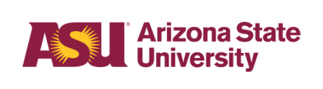 | ĐẠI HỌC BANG ARIZONA, HOA KỲ  ARIZONA STATE UNIVERSITY, USA | Học bổng Nữ sinh Kỹ thuật HEEAP 2017  32.000.000 VNĐ/ 5 suất học bổng
TÀI TRỢ CHO HỘI NGHỊ:
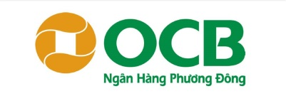 | NGÂN HÀNG PHƯƠNG ĐÔNG OCB  ORIENT COMMERCIAL BANK | 150.000.000 VNĐ
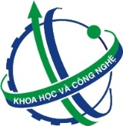 | SỞ KHOA HỌC VÀ CÔNG NGHỆ TP. HỒ CHÍ MINH  DEPARTMENT OF SCIENCE AND TECHNOLOGY OF HO CHI MINH CITY | 150.000.000 VNĐ
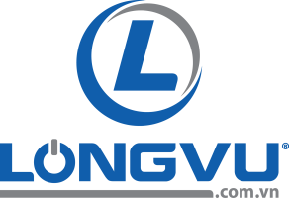 | CÔNG TY TNHH TM & DV LONG VŨ  LONG VU TRADING AND SERVICE CO. LTD. | 50.000.000 VNĐ
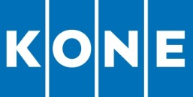 | Công ty TNHH KONE Việt Nam  KONE VIETNAM COMPANY | 1.500 USD
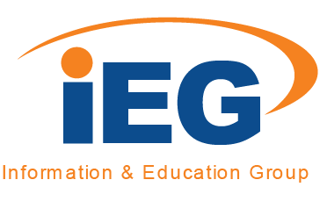 | CÔNG TY IEG VIỆT NAM  INFORMATION AND EDUCATION GROUP | 160.000.000 VNĐ
TÀI TRỢ HỌC BỔNG CHO SINH VIÊN:
 | Công ty TNHH KONE Việt Nam  KONE VIETNAM COMPANY | 30.000.000 VNĐ/10 suất học bổng
 | Công ty Schneider Electric Việt Nam  SCHNEIDER ELECTRIC COMPANY | 64.000.000 VNĐ/8 suất học bổng
CÁC ĐỐI TÁC KHÁC:
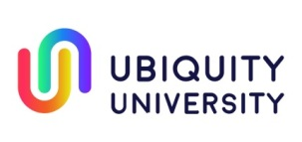 | ĐẠI HỌC UBIQUITY, HOA KỲ  UBIQUITY UNIVERSITY, USA
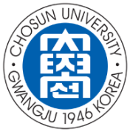 | ĐẠI HỌC CHOSUN, HÀN QUỐC  CHOSUN UNIVERSITY, KOREA
 | TỔ CHỨC CHÂU Á VÌ SỰ CHUYỂN ĐỔI BỀN VỮNG  VÀ PHÁT TRIỂN XÃ HỘI  ASIA SOCIETY FOR SOCIAL IMPROVEMENT AND SUSTAINABLE TRANSFORMATION
 | NGÂN HÀNG TÁI THIẾT ĐỨC  KREDITANSTALT FÜR WIEDERAUFBAU


